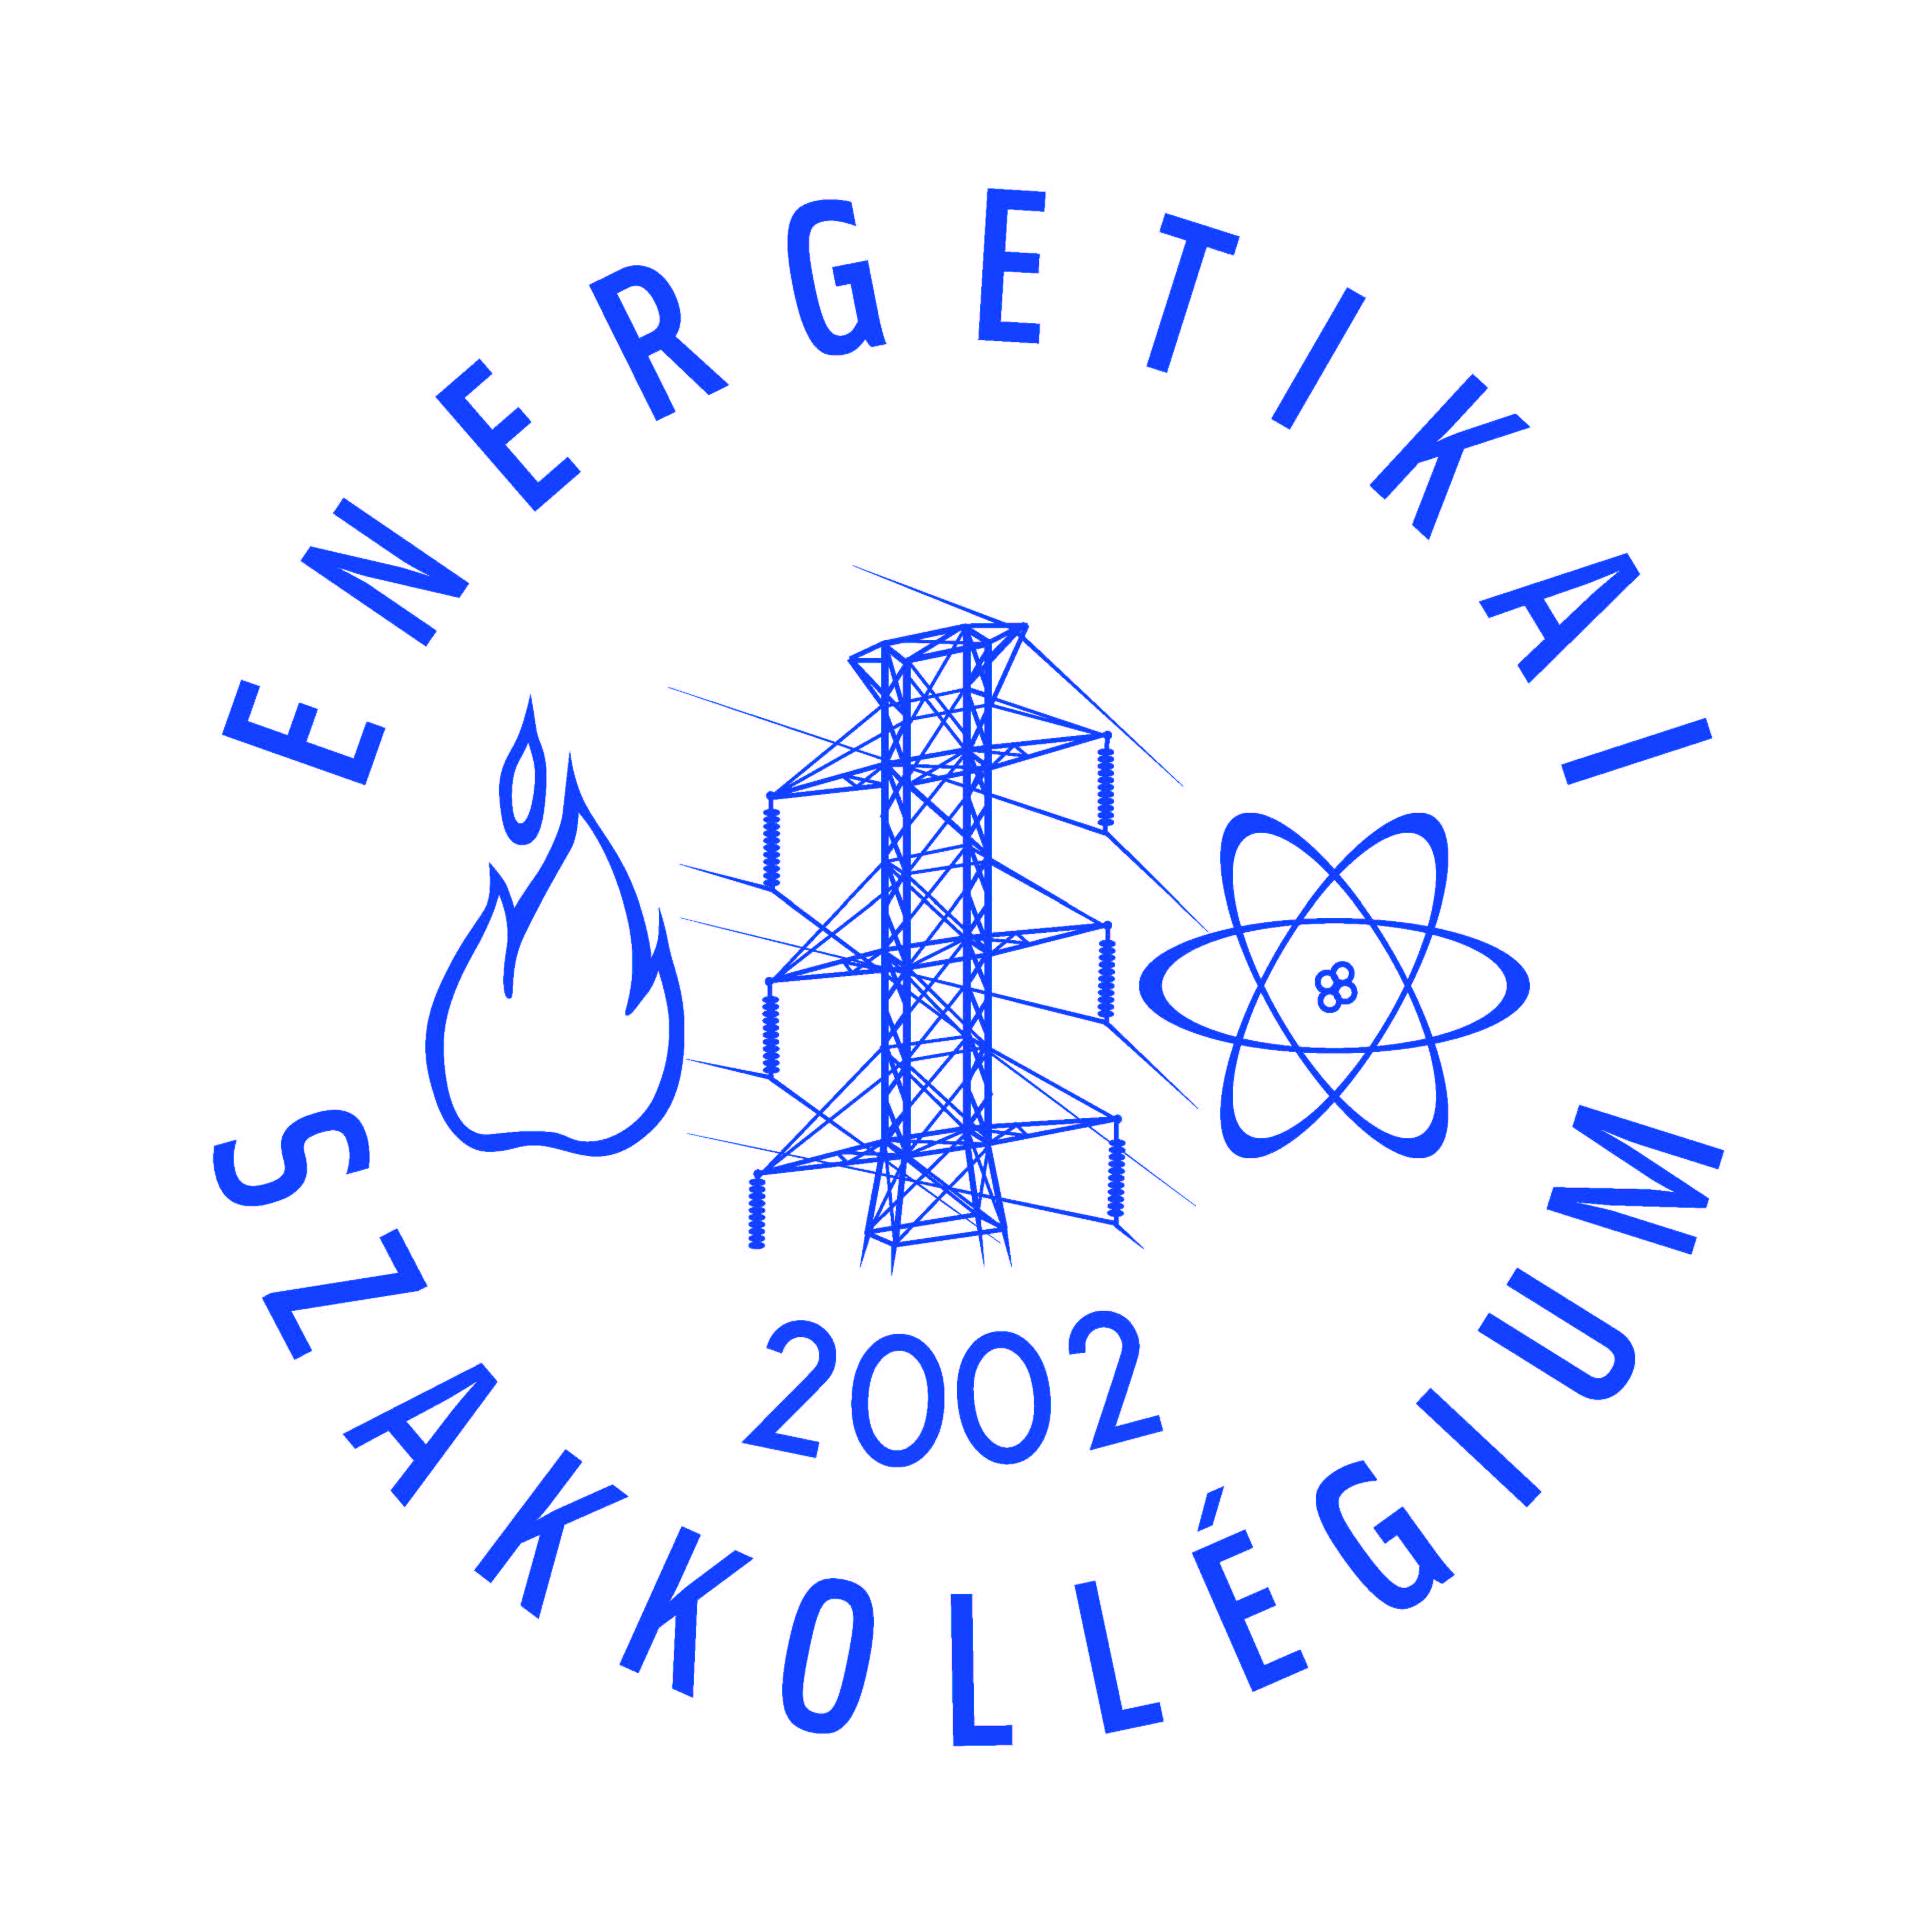

**Passzív házak kialakítási lehetőségei, az épületek energiaracionalizálása**

Az Energetikai Szakkollégium 2012. április 26-án a Szilárd Leó emlékfélév keretében a passzív házakról és az épületek energiaracionalizásáról szóló előadást szervezett, melyet Talamon Attila, a Debreceni Egyetem oktatója tartott meg. Az előadó az Energetikai Szakkollégium rendes tagja volt, jelenleg pártolói tag.

Az utóbbi évtizedekben a tudományos és a civil körökben egyaránt nagy vitákat kiváltó kérdés a globális felmelegedés, azaz a Föld átlaghőmérsékletének folyamatos emelkedése az üvegházhatású gázok (ÜHG) miatt. Sok értekezés jelent meg azóta arról, hogy a jelenség létezik-e vagy sem. A globális felmelegedés létezése mellett érvelők megfigyelések alapján jutottak álláspontjukra. Ezen magyarázatok közül néhányat felsorolva: a kontinentális jégtakaró 10%-os csökkenése, a megnövekedett vegetációs időszak, a virágzási időszak korábbra tolódása, a költöző madarak vándorlásának előrébb tolódása stb.. Bár az előadásnak nem feladata ezen vitakör tárgyalása, mégis szorosan kötődik hozzá.

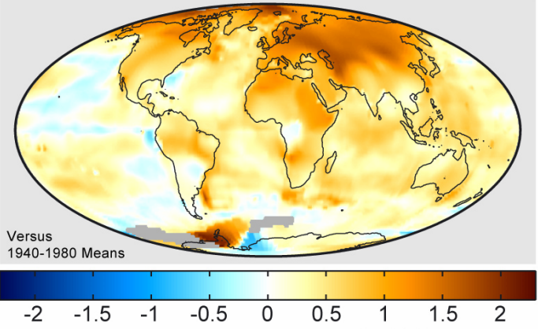

***1.ábra. A globális átlaghőmérsékletek változása,   
1999-2008/1940-1980 (referencia időszak)***

**Forrás: NASA 2009**

A kérdés és az általa kiváltott, néha akár hevesebb reakciók egyre inkább előtérbe hozták a környezetvédelem fontosságát és a szén-dioxid (CO2) kibocsátás csökkentését. Ezt a hő- és villamosenergia hatékony felhasználásával és a megújuló energiaforrások felé fordulás segítségével lehet elérni.

A mai társadalom energiafelhasználásából közel 40 %-ot tesznek ki az épületek, még a maradék a közlekedés és az ipar között oszlik meg. Az a tendencia, hogy egy háztartásnál a használati meleg víz (hmv) és a fűtés a háztartás energiafelhasználásból több mint 70 %, nem nagyon változott az évek során. Látható, hogy ez az a két fő rész, ahol az épületenergetika rengeteget tudna spórolni, ezért indultak el kutatások, amelyek végül a mai passzívházakig vezettek.

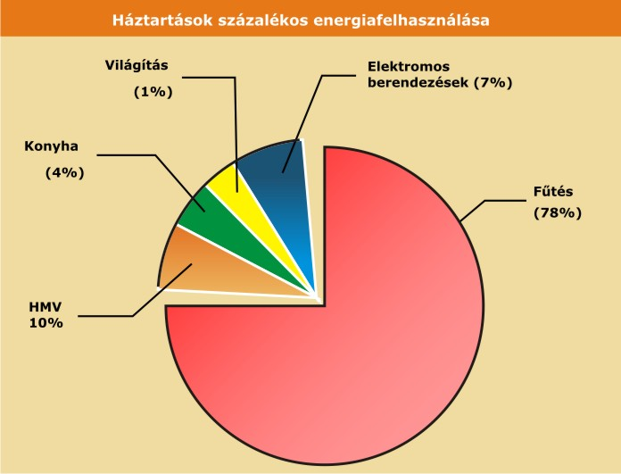

**2. ábra. *Háztartárttások energiafelhasználása* Forrás: GéPéSZ Csoport honlapja**

A passzívház fogalma, követelményei

A mai köznyelvben többfajta, sokszor helytelen definíció létezik a passzívházakra. Egyesek szerint olyan ház, ami nem használ fel primer energiaforrásokat, ami egy helytelen kijelentés. Helyesen úgy hangzik, hogy a passzívház egy olyan ház, ami a többi épülethez képest sokkal kevesebb energiát használ fel. Hogy pontosan mit jelent a sokkal, azt a német Passiv Haus Institut szabványa határozza meg, amelynek minden passzívház (PH) tanúsítvánnyal rendelkező épületnek meg kell felelnie.

A követelményrendszer három irányszámot ír elő:

1. Fajlagos éves fűtési energiafelhasználása kevesebb, mint **15 kWh/(m2év)**
2. Fajlagos éves primerenergia szükséglete kevesebb, mint **120 kWh/(m2év)**
3. 50 Pa túlnyomással (Blower door-ral) mért légtömörsége (n50) kevesebb, mint **0,6 1/h**

A Blower door teszt során először 50 Pa túlnyomást hoznak létre és egy speciális ajtó segítségével mérik a filtráció értékét. Ellentesztként belül állítanak elő túlnyomást és a depressziót is, és mindkét esetben a filtrációs értékét mérik. A két kapott szám számtani átlagát veszik, és az maga az úgynevezett n50 szám.

Csak összehasonlításképp, egy régebben épült panellakás fajlagos éves fűtési felhasználása körülbelül 150 kWh/(m2év), míg egy családi házé 300 és 500 kWh/(m2év) között van.

Felmerül a kérdés, hogy hogyan egyeztethető össze a PH szabvány az EPBD-vel, az EU-s és hazai épületenergetikai irányelvekkel és szabványokkal? A válasz az, hogy sehogy! Hisz maga a PH tanúsítvány egy egyfajta márkanév, így egy A+-os, legmagasabb EPBD kategóriába sorolt háznak nem kell feltétlenül megfelelnie a passzívházakra vonatkozó feltételeknek. Természetesen így előfordulhat, hogy egy PH ház A+-os, míg egy másik csak A-s kategóriába lett sorolva a épületenergetikai tanúsítás során.

Energiatudatos épület kialakításának lépései:

A telek kiválasztása után első lépésként az épület geometriáját kell meghatározni. Ebben segít az úgynevezett **ΣA/V** mutató, amely megadja, hogy egy belső légköbméterre fajlagosan hány négyzetméternyi lehűlő felület jut. Minél kisebb ez az arányszám, annál jobb. Az optimum épületforma a gömb lenne, de ezt nem lehet kivitelezni, ezért igyekezni kell az épület formájával minél inkább megközelíteni azt.

Manapság az egyik legfontosabb a passzívházak építése során az épület tájolása, ugyanis a déli oldal üvegezésével szoláris hőnyereséget lehet elérni, így kevésbe lesz szükség a fűtésre, de ezzel a régi „előírásokat” az egyes szobák belső hőmérsékletére (pl.: nappali 20 °C) csak szerkezeti gyengítéseken keresztül lehet fenntartani. Fontos a benapozás (a természetes fény bejutásának mértéke az otthonunkba), az eléréséhez transzparens (átlátszó) szerkezeteket kell a megfelelő segédanyaggal együtt használni. Ilyenek például a háromrétegű, nemes gázzal töltött ablakok és a fából készült keretek.

Az épület hőszigetelése elengedhetetlen az energiaracionalizálás szempontjából, de emellett fontos a tervezéskor fellépő méretezési igények minimalizálása is. Erre lehet példa a víztakarékos szerelvények felhelyezése a normál csaptelepek helyett. A házba beépített energiatakarékos gépészeti elemek pedig csak megfelelő szabályozástechnika használata mellett tudják az elvárt energiamegtakarítást elérni. A hőszükséglet csökkenthető a szellőzési veszteségek mérséklésével és a légtömörség növelésével.

A légtömörséggel kapcsolatban gyakran felmerül az a téves feltevés, hogy a passzívház egyfajta szatyorként viselkedik, és emiatt felmerülhet a fulladásos halál veszélye. Ezt már azzal is meg lehet cáfolni, hogy a házban nagy valószínűséggel vannak növények, a lakók néha kinyitják az ablakokat és néha el is hagyják a házat, amelynek így van lehetősége kiszellőzni. A PH szabványnak van előírása a légtömörségre, amelyet Blower door teszttel ellenőriznek.

Hogy alacsonyan lehessen tartani a külső, vezetékes energiafelhasználást, energiahatékony épületgépészeti elemek kerülnek beépítésre. Ilyenek például a talajkollektor, a kiegyenlített hővisszanyerős szellőzés, napkollektor, hőszivattyú, napelem, szélenergia, biomassza tüzelésű kazánok stb., melyek közül néhány részletesebben:

A kiegyenlített hővisszanyerős szellőzés lényege, hogy a beszívott és az elszívott levegő térfogatárama megegyezik és a kiszívott meleg levegővel melegítik elő a friss beszívott levegőt.



Tűzhelyeknél megkülönböztetünk nyílt és zárt tűzhelyeket. Azokat a tűzhelyeket, amelyek tűztere egy oldalról nyitott, nyílt tűzhelyeknek hívják. Manapság ismételten egyre több helyen építenek ilyeneket, elsősorban komfort és design célok miatt. Azonban ez a nyitottsága miatt rontja a légtömörséget és a hatásfoka is rossz (20 % körüli). Megoldás lehet, ha burkoló elemekkel zárttá tesszük a tűzhelyet, így megmarad a design része és hatásfoka kb. 40 %-kal nő.

A klasszikus kályhák továbbfejlesztéseként üzemelnek a hasábfa tüzelésű kandallók, amelyeknél korszerű újításokat alkalmaznak a közel 90 %-os hatásfok eléréséhez. Ilyen megoldások egy köpeny felszerelése a konvektív levegő előmelegítéséhez, a ventillátorral szabályozható hőtermelés (2-15 kW között), a távirányításos szabályozás és a kandalló vizes hőcserélővel való rákapcsolása a központi fűtésre vagy a hmv ellátásra.

Valószínűleg a manapság uralkodó „retro” divat miatt jött újra használatba a központi fűtést és hmv-t segítő sparhelt.

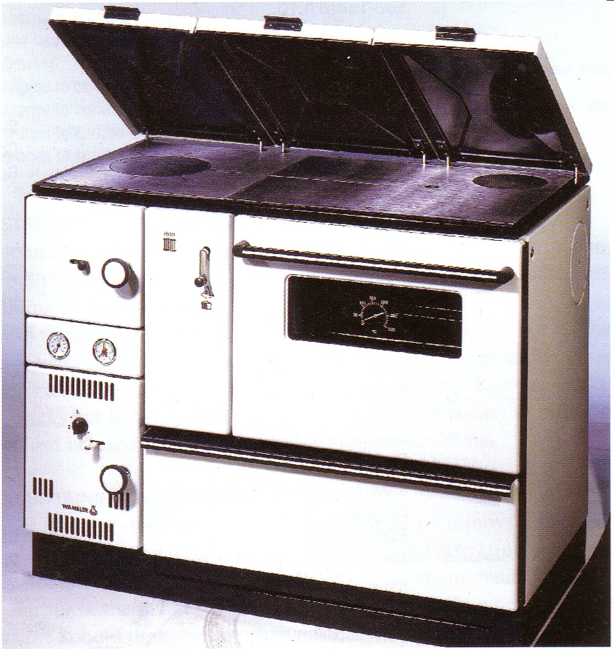

**4. ábra. *Sparhelt* Forrás: Planning & Installing Biomass Systems**

Ha nem csak egy szobát, hanem egy lakást vagy nagyobb épületet kell fűteni és a hmv rendszert ellátni, akkor érdemesebb megfelelő méretű faelgázosító vagy pellet (nagy nyomáson préselt szálas, rostos anyag, amelyet vagy saját anyaga, vagy belekevert kötőanyag tart össze) kazánt beszerelni. Ilyenkor már a tüzelőanyag automatizált mozgatása is szükséges a folyamatos üzem fenntartása végett.

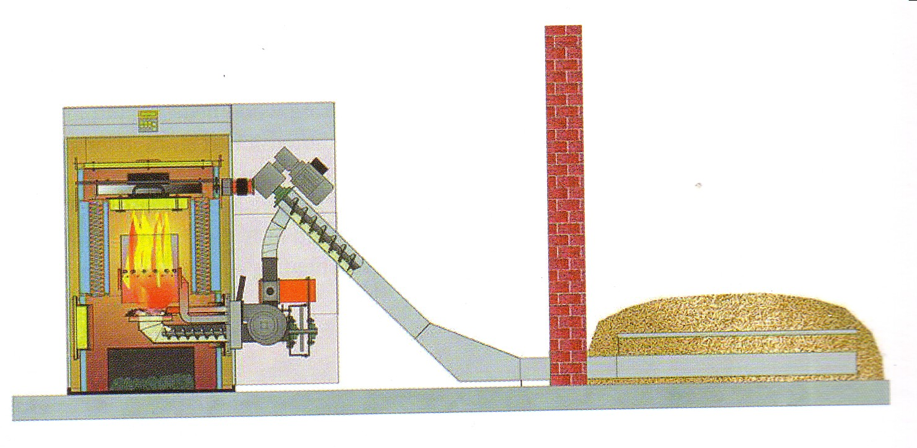

**5. ábra. *Pellet kazán és a tüzelőanyag mozgató berendezés***

**Forrás: Planning & Installing Biomass Systems**

Hőszivattyúk több helyen találhatók a mai háztartásokban, például az elterjedt split klímák is azok (beltéri és kültéri egységgel rendelkező, hűtésre és fűtésre is alkalmas berendezés. Ennek három fajta beépítésére van lehetőség, függően a két munkaközegtől: levegő-víz, föld-víz és víz-víz.

A napenergia kétféleképpen, aktívan és passzívan használható fel. Passzív felhasználáskor energiagyűjtő falakat építenek be, például tömegfal, Trombe-fal, transzparens hőszigetelésű fal. Ezek megfelelő szabályozással, általában egy redőny, és a fény segítségével gondoskodnak a belső helység hőmérsékletének megfelelő szinten tartásáról. Aktív felhasználáskor napkollektorokról és napelemekről lehet beszélni, amelyek különbözőképpen rögzíthetők az épületeken. A napelemeknél gyakorta okoz problémát a változó energiatermelése, amit akkumulátoros energiatárolókkal vagy a hálózatra csatlakozással lehet kiküszöbölni. Beszerelésükkor figyelembe kell venni, hogy vannak háztartási és ipari méretre tervezett eszközök, és hogy az olcsóság nem hordozza feltétlen magával a tartósságot.

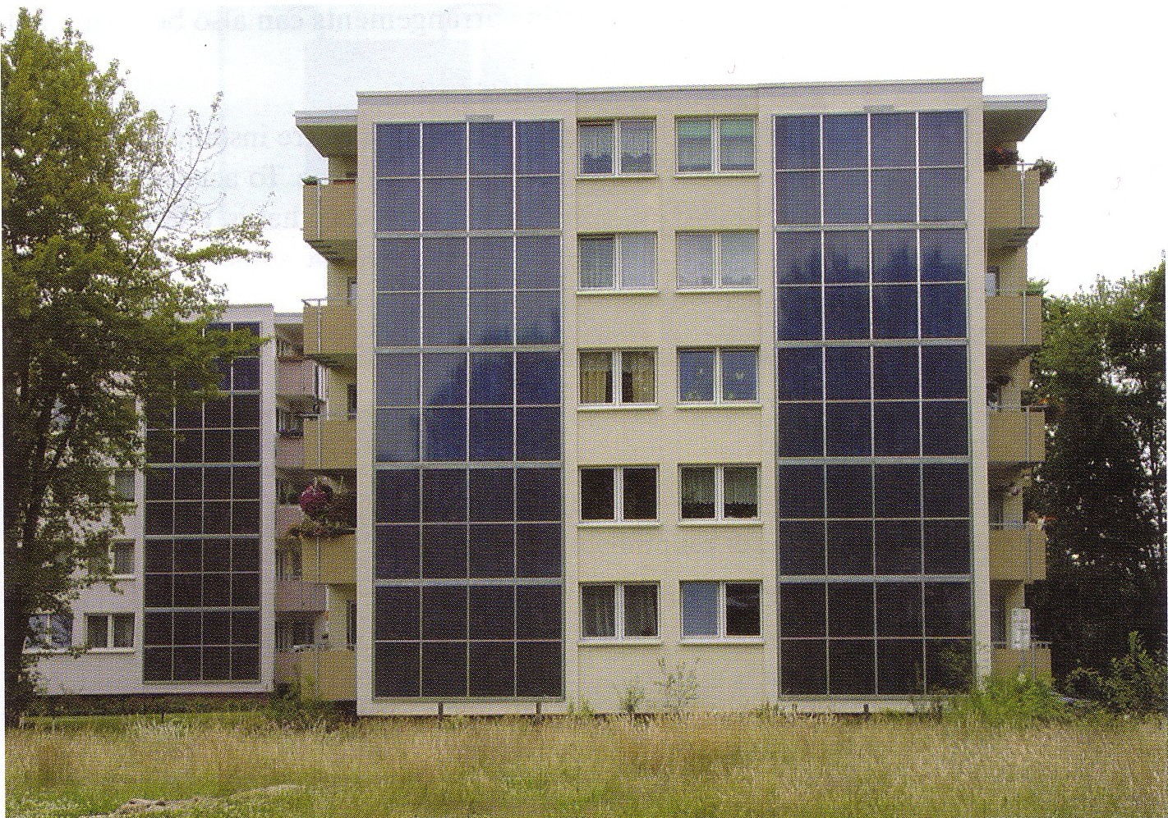

**6. ábra. *Homlokzatra szerelt kollektorok* Forrás: Wagner & Co, Cölbe**

A fentebb felsorolt és részletezett elemeket rendszerbe építve lehet fokozni a hatékonyságot. A rendszer megtervezésekor figyelembe kell venni az éves hőenergia igényt, így két módszer közül lehet választani.

Monovalens rendszernél egy hőtermelő alkotja a rendszert, ami az éves hőigényre lett méretezve. Egy példán keresztül bemutatva: hazánkban az utóbbi 100 évben átlagosan kevesebb, mint egy napig volt -13°C alatti hőmérséklet évente. A lakásba viszont emiatt a néhány óra miatt kell egy nagyobb kazánt beépíteni, amit nem tudunk 100%-os teljesítményen üzemeltetni egész évben. Ez egy alacsony hatásfokot fog eredményezni.

Az ennél gazdaságosabb bivalens rendszereknél is két lehetőség van. Alternatív rendszereknél a hőtermelők sose fognak egyszerre, egy időben működni, de az éves üzemidejük megegyezik (kandalló, kályha + gázkazán kombináció vagy levegő-levegő hőszivattyú + gázkazán). Párhuzamos rendszernél gazdasági okokból megéri az egyik gépet szinte folyamatosan üzemeltetni és kiegészítésként mellé bekapcsolni egy csúcskazánt fagypont alatt (napkollektor + biomassza kazán, hőszivattyú + csúcskazán).

De csak a gépészeti szerkezetek beszerelése még nem elég, a megfelelő használat nélkül nem érhető el alacsony fogyasztás. Egy jó példa erre, hogy fűtés közben nem érdemes ablakot nyitni.

Összegzésként elmondható a passzívházakkal kapcsolatban, hogy a beruházás egy nagyobb kezdőtőkét igényel, de mindenképpen megéri, hiszen műszakilag kifogástalan, környezettudatos és abszolút élhető, ami magában hordozza a jó komfortszintet, a kiváló belső levegőt, és a remek akusztikát. Az, hogy ez mennyire megtérülő beruházás, nehéz elemenként kiszámítani, mert nagyban függ a használattól, de mindenképp érdemes elgondolkodni rajtuk.

Meglévő épületek energiaracionalizálása

Ha nem feltétlenül szeretnénk egy új ház építésébe belefogni, akkor is van lehetőségünk környezettudatossá tenni meglévő otthonunkat, épületeinket. Az első és legfontosabb lépés a szemléletváltás! Ez után lehet kisebb-nagyobb átalakításokat végezni.

Szerkezeti felújítással, az épület utólagos hőszigetelésével évente háztartásonként 80-120 ezer Ft gázköltséget és 1600-1800 kg CO2 kibocsátást lehet megspórolni. A 100 W-os izzókról energiatakarékosokra áttérve, napi 1 óra használat mellett, éves szinten 1200 Ft és 10,5 kg CO2 takarítható meg.

Egyéb területek, amelyek felülvizsgálatával és modernizálásával pénzt spórolhatunk meg, a teljesség igénye nélkül: gázkazán lecserélése, energia szerződések felülvizsgálata, energiafogyasztás rendszeres feljegyzése, nyílászárók tömítése, felesleges radiátorok elzárása, takarékos szerelvények használata, hmv cirkuláció, stb..

Megvalósult passzívházak:

Az első passzívház a világon 1991-ben épült fel, a németországi Darmstadtban. Az épület egy pilot projekt keretében készült, és mérések elvégzése volt az építésének a célja. Egyetlen fűtőtestként egy kis méretű lapradiátor található benne, de ezt 1991 óta egyszer sem kellett bekapcsolni.

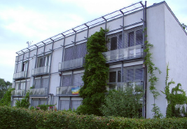

**7. ábra. *Az első passzívház Darmstadt-ban***

Magyarországon körülbelül 20 darab, a PH szabványnak megfelelő ház van. Ezek között az első, a szadai passzívház volt. Ez az épület a fűtéséhez 12 W energiát igényel négyzetméterenként, az alapterületre fajlagosított ára pedig 240 ezer Ft/m2.

Egy másik megvalósult példa a Pécel és Isaszeg között található Napraforgó ház, amelybe 2009-ben költöztek be. Az épület fajlagos primer energia fogyasztása 116 kWh/(m2év) volt egy egyhónapos mérés eredményei alapján.

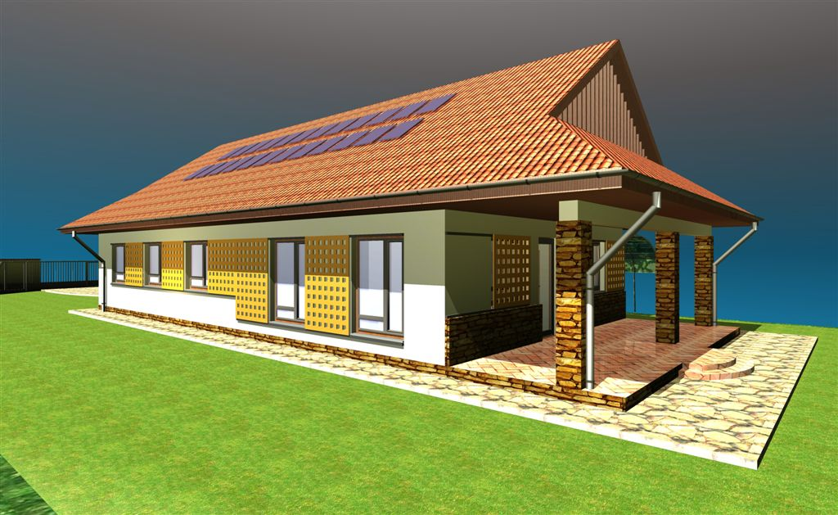

**8. ábra. *A szadai passzívház***

A passzívházakkal, a meglévő épületek energiaracionalizálásával és a környezettudatos gondolkodással, életvitellel nemcsak pénzt spórolhatunk meg, de óvhatjuk és megőrizhetjük az életterünket magunknak és az elkövetkező generációknak is.

**Viplak Armand Máté**

**Energetikai Szakkollégium tagja**